Presse Fakten
Kundenspezifische Blends für Hersteller, Verarbeiter und Recycler von Kunststoffen
Blend+ auf Expansionskurs
Dr. Ralf Moritz übernimmt Verantwortung als Mitgesellschafter
Düren, den 5. Mai 2025 Die Blend+ GmbH erweitert ihr Werk in Düren und investiert in neue Produktionsanlagen, um der steigenden Nachfrage nach innovativen Kunststoffadditiv-Mischungen gerecht zu werden. Gleichzeitig stärkt das Unternehmen seine Führungsstruktur: Dr. Ralf Moritz, seit 2021 im Unternehmen und Geschäftsführer seit 2023, ist nun auch Gesellschafter. Mit technologischem Know-how und unternehmerischer Weitsicht setzt Blend+ damit ein klares Zeichen für weiteres Wachstum.
Blend+, gegründet im Jahr 2015, verzeichnet seit Jahren kontinuierlich steigende Auftragseingänge für kundenspezifische Produkte und Dienstleistungen. Die Additive, die Blend+ verarbeitet, bestehen zum Beispiel aus Thermostabilisatoren, Säurefängern, Clarifiern, Antislip-, Antifog- oder Flammschutzmitteln. Aufgrund des anhaltenden Erfolgs vergrößert das Unternehmen nun die Kapazität des Dürener Werkes. Damit reagiert Blend+ auf die wachsenden Anforderungen des Marktes und schafft zugleich die Grundlage für weiteres Wachstum.
Hierfür sind neue Produktionsanlagen in Bau und gehen in Kürze in Betrieb. Prozesstechnisch ist dabei sowohl die Herstellung von marktüblichen Additiv-Kompakten in Form von Granulat möglich, als auch die Entwicklung neuer Produktformen in großtechnischem Maßstab.
Erweiterter Gesellschafterkreis
Kürzlich hat Dr. Ralf Moritz, der neben Hans Houben Geschäftsführer ist, auch Gesellschaftsanteile erworben und übernimmt somit noch mehr Verantwortung für die langfristige Ausrichtung des Unternehmens.
Dr. Moritz wurde am Max-Planck-Institut für Polymerforschung in Mainz promoviert und verfügt über einen MBA mit Schwerpunkt Digital Transformation Management von der Goethe Business School in Frankfurt. Praktische Erfahrung sammelte er bei der Unternehmensberatung KPMG, sowie anschließend als Sales Manager beim japanischen Chemiekonzern Adeka.
Hans Houben, einer der beiden Gründer von Blend+, ist weiterhin Geschäftsführer und Gesellschafter und begleitet das Unternehmen weiterhin aktiv als Projektmanager bei Investitionsvorhaben: „Entgegen dem momentanen Trend wachsen wir beständig. Mit Ralf Moritz haben wir einen in der Branche anerkannten Fachmann an Bord, der kundenzentriert agiert und einen ausgeprägten Sinn für die langfristige Entwicklung unseres Unternehmens mitbringt.“. Komplettiert wird das Führungsteam durch Joachim Bayer – Gründer, Gesellschafter, Prokurist und Vertriebsleiter der Blend+ GmbH – der mit seiner fachspezifischen Expertise im Bereich Kunststoff-Stabilisierung das Wachstum der Blend+ prägt. Bayer sammelte Erfahrung in unterschiedlichen technischen und kommerziellen Managementpositionen bei internationalen Großkonzernen in der Kunststoffindustrie.
2.600 Zeichen einschließlich Vorspann und Leerzeichen

Kontakt:  Blend+ GmbH  Kreuzauer Straße 46  52355 Düren  Tel: +49 2421 555950  www.blendplus.de  sales@blendplus.de | Ansprechpartner für die Redaktion:  VIP Kommunikation  Die Content-Agentur für die komplexen Technik-Themen  Dr.-Ing. Uwe Stein  Dennewartstraße 25-27  52068 Aachen  Tel: +49 241 93858814  www.vip-kommunikation.de  stein@vip-kommunikation.de

Abbildungen
Link für den Download von Bildmaterial in druckfähiger Qualität:
Hier klicken: Pressefotos Blend+

Abb. 1: Dr. Ralf Moritz  Dateiname:  blend+_2025-04_RalfMoritz_013.jpg | 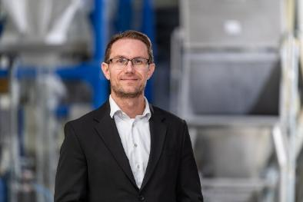
Abb. 2: Das Führungsteam von Blend+: von links: Hans Houben, Ralf Moritz (beide Geschäftsführer und Gesellschafter), Joachim Bayer (Gründer, Gesellschafter und Vertriebsleiter) sowie Jens Hannott (Betriebsleiter)  Dateiname:  blend+_2025-04_082.jpg | 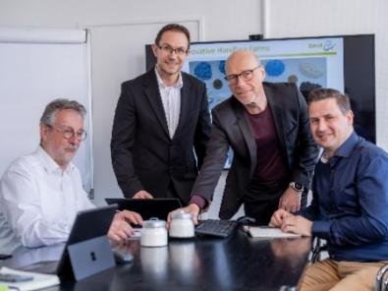
Abb. 3: Die einzigartige Konstruktion der Produktionslinien von Blend+, die in der Branche ihresgleichen suchen, ermöglicht die Herstellung komplexer Formulierungen und Spezialitäten in nahezu jeder Losgröße.  Dateiname:  Blend-plus-Muster.jpg | 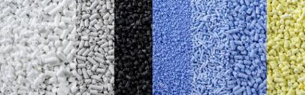

Bildrechte: Werksfotos Blend+ GmbH
Über Blend+
Hans Houben und Joachim Bayer haben Blend+ im Jahr 2015 gegründet. Die Idee, der sie bis heute folgen, war es, als unabhängiger Hersteller kundenspezifische Blend-Spezialitäten mit moderner Technologie und effizienter Produktion zu attraktiven Preisen anzubieten.
Außerdem wollten sie sich von Lohnmischern dadurch unterscheiden, dass sie mit den Kunden gemeinsam Formulierungen entwickeln – ein Rezept, das sich bis heute als erfolgreich erwiesen hat.
Mit dem modernen Maschinenpark und präziser Prozesssteuerung zählt das Unternehmen zu den wenigen Herstellern, die auch schwer zu verarbeitende und schwer förderbare Additive präzise und reproduzierbar mischen und granulieren.

